余姚市农林局2018年政府信息公开工作年度报告

根据《中华人民共和国政府信息公开条例》（以下简称《条例》）要求，现向社会公布本局2018年政府信息公开工作年度报告。本报告由概述，“四张清单一张网”为重点内容的主动公开情况，回应社会关切以及互动交流情况，主动公开政府信息情况，依申请公开政府信息办理情况，政府信息公开的收费及减免情况，因政府信息公开申请行政复议、提起行政诉讼情况，主要问题及改进措施，其他需要报告的事项九个部分组成。年报中所列数据统计期限自2017年1月1日起至2018年12月31日止。
一、概述
2018年，在市委、市政府的正确领导及市法制办的悉心指导下，我局认真贯彻落实《条例》和有关文件要求，以重点领域信息公开为着力点，积极创新公开载体，不断推进政府信息公开工作。
（一）建立健全组织机构
根据上级文件要求，结合我局实际，落实政府信息公开工作机构、人员配置。根据人员变动情况，及时调整农林局政府信息公开工作领导小组成员，办公室指定人员统筹负责，并由办公室牵头，各职能科室积极配合，抓好信息公开工作的落实。
（二）不断完善各项制度
完善《余姚市农林局政府信息公开指南》，落实一把手负总责，分管领导具体抓，局各科室负责人为小组成员的工作运行机制。同时，要求各科室、局属各单位严格落实公开前审核程序，规范运行好《余姚市农林局政府信息公开责任追究制度》《余姚市农林局政府信息公开前审查制度》。
（三）不断丰富公开形式
对于需要主动公开的政府信息，我局主要依托余姚市政府信息公开平台，采取网上公开的形式予以公开，并将相关信息同步到我局业务网站余姚农业信息网，以扩大信息公开面；同时，建立农技110咨询平台，接受群众“三农”信息咨询；此外，积极探索公开平台新型网络载体，在原有“余姚农林”政务微博的基础上，新开通“余姚农林”微信公众号这类新型宣传载体，不断丰富公开形式。
二、“四张清单一张网”为重点内容的主动公开情况
按照上级要求，及时理清本单位可以公开的权力清单、责任清单，并将内容及时上报相关单位，在浙江政务服务网上做好主动公开。我局在浙江政务服务网主动公开责任清单共计69项，其中部门职责14项，与相关部门的职责边界13项，事中事后监督制度18项，公共服务事项24项；主动公开权力清单共计367项，其中将我局127项行政审批类事项全部纳入“最多跑一次”改革，并按照规定将审批事项目录、审批结果予以公开，真正做到便民、利民、为民。
三、回应社会关切以及互动交流情况
我局利用余姚农业信息网农技咨询平台和浙江省统一咨询举报平台接受群众咨询和投诉，建立“接收-处理-反馈-回访”工作机制，认真回应社会关切热点问题，特别是在余姚市农博会、樱桃节、杨梅节期间，利用政务微博与网友进行实时互动交流。此外，还通过余姚E政平台及时发布、回应舆情热点、解答群众问题。
四、主动公开政府信息情况
（一）主动公开政府信息的类别及数量
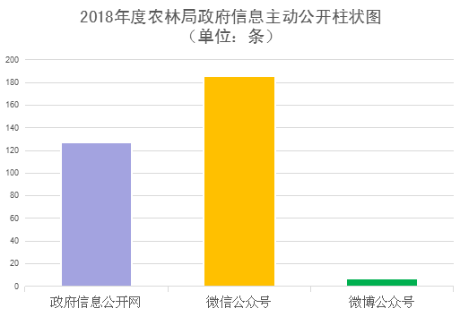

紧紧围绕我局主要职能，通过余姚市政府信息公开网主动公开信息127条，全文电子化达100%，其中工作信息88条，占比69%；通知公告类信息30条，占比24%；文件信息5条，占比4%，其他信息4条，占比3%，并将以上公开信息同步到我局业务网站余姚农业信息网。同时，继续创新方式方法，充分发挥新媒体作用，运用“政务微博”“余姚农林”公众号等新媒体手段，加大公开力度，发布各类动态信息69次，193条。
（二）信息咨询情况
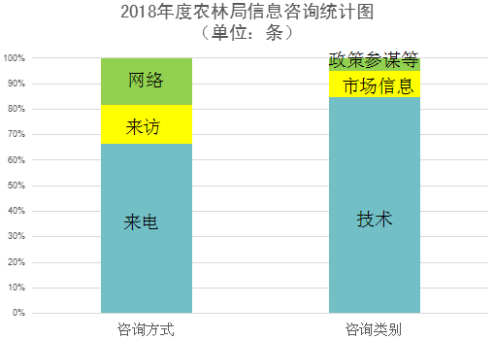

本年度通过农技110中心受理咨询98次，其中来电65人次，来访15人次，网上咨询18人次。按咨询性质分：技术83次，占84.7%，市场信息10次，占10.2%，政策参谋等5次，占5.1%，答复率均为100％。咨询内容主要涉及蔬果水稻的种植栽培及病虫害防治、畜牧渔类的养殖及疫病防治、产业政策扶持、农林市场信息的了解等。
五、依申请公开政府信息办理情况
（一）申请及处理情况
我局已设置书面受理、网上受理、电话受理等多种受理渠道受理依申请公开，并设置了严格的审核流程。本年度接到依申请公开信息2件，分别通过网络和来访渠道受理，均按期答复。
（二）不予公开政府信息情况
本年度收到1件政府信息公开申请因属于正在调查、讨论、处理过程中的政府信息而不予以公开。
六、政府信息公开的收费及减免情况
本年度无政府信息公开的收费和减免情况。
七、因政府信息公开申请行政复议、提起行政诉讼情况
本年度针对本部门有关政府信息公开事务的行政复议案件1件，上级部门对本部门行政决定予以维持；收到针对本部门政府信息公开事务有关的行政诉讼1件，当前该案件正在审理中。
八、主要问题及改进措施
（一）存在问题
一是对政府信息公开的广度、深度还有待加强。二是在管理效能上有待进一步提高。三是信息公开栏目有待进一步优化。
（二）改进措施
一是根据机构改革后我局职能转变，重新对我局政府信息公开工作进行梳理和统筹，特别是对公开目录、公开指南等信息的更新整理，进一步规范和细化信息公开工作的内容、形式及要求，对信息公开的操作流程、公开范围和渠道以及各部门的工作职责进行重新规范和明确。二是在余姚政府信息公开网上进一步整合、优化公开栏目，方便公众查询，加强对已有的信息公开平台和载体管理运行，提高政府信息公开网和农业信息网相关信息对称度。三是积极探索适合我局信息公开的新载体新方法，进一步开发好、运用好“余姚农林”微博、微信公众号，提高信息公开的及时性、有效性，以求更好服务广大民众，增加群众满意度，同时，与时俱进，积极探索适合我局的新型政府信息公开载体。四是不断健全、完善政府信息公开的各项制度，不折不扣落实好、执行好；加强学习培训，提高信息更新速度，提升日常管理效能，保质保量完成政府信息公开工作。
九、其他需要报告的事项
本年度无其他需要报告的事项。

附件: 余姚市农林局政府信息公开情况统计表

余姚市农林局
2019年3月22日

附件
余姚市农林局政府信息公开情况统计表
（2018年度）
统 计 指 标 | 单位 | 统计数
一、主动公开情况 | —— | /
（一）主动公开政府信息数  （不同渠道和方式公开相同信息计1条） | 条 | 320
其中：主动公开规范性文件数 | 条 | 0
制发规范性文件总数 | 件 | 0
（二）通过不同渠道和方式公开政府信息的情况 | —— | /
1.政府公报公开政府信息数 | 条 | 0
2.政府网站公开政府信息数 | 条 | 127
3.政务微博公开政府信息数 | 条 | 7
4.政务微信公开政府信息数 | 条 | 186
5.其他方式公开政府信息数 | 条 | 0
二、回应解读情况 | —— | /
（一）回应公众关注热点或重大舆情数  （不同方式回应同一热点或舆情计1次） | 次 | 0
（二）通过不同渠道和方式回应解读的情况 | —— | /
1.参加或举办新闻发布会总次数 | 次 | 0
其中：主要负责同志参加新闻发布会次数 | 次 | /
2.政府网站在线访谈次数 | 次 | 0
其中：主要负责同志参加政府网站在线访谈次数 | 次 | /
3.政策解读稿件发布数 | 篇 | 0
4.微博微信回应事件数 | 次 | 0
5.其他方式回应事件数 | 次 | 0
三、依申请公开情况 | —— | /
（一）收到申请数 | 件 | 2
1.当面申请数 | 件 | 1
2.传真申请数 | 件 | 0
3.网络申请数 | 件 | 1
4.信函申请数 | 件 | 0
（二）申请办结数 | 件 | 2
1.按时办结数 | 件 | 2
2.延期办结数 | 件 | 0
（三）申请答复数 | 件 | 2
1.属于已主动公开范围数 | 件 | 1
2.同意公开答复数 | 件 | 0
3.同意部分公开答复数 | 件 | 0
4.不同意公开答复数 | 件 | 1
其中：涉及国家秘密 | 件 | 0
涉及商业秘密 | 件 | 0
涉及个人隐私 | 件 | 0
危及国家安全、公共安全、经济安全和社会稳定 | 件 | 0
不是《条例》所指政府信息 | 件 | 0
法律法规规定的其他情形 | 件 | 1
5.不属于本行政机关公开数 | 件 | 0
6.申请信息不存在数 | 件 | 0
7.告知作出更改补充数 | 件 | 0
8.告知通过其他途径办理数 | 件 | 0
四、行政复议数量 | 件 | 1
（一）维持具体行政行为数 | 件 | 1
（二）被依法纠错数 | 件 | 0
（三）其他情形数 | 件 | 0
五、行政诉讼数量 | 件 | 1
（一）维持具体行政行为或者驳回原告诉讼请求数 | 件 | 0
（二）被依法纠错数 | 件 | 0
（三）其他情形数 | 件 | 1
六、举报投诉数量 | 件 | 0
七、依申请公开信息收取的费用 | 万元 | 0
八、机构建设和保障经费情况 | —— | /
（一）政府信息公开工作专门机构数 | 个 | 0
（二）设置政府信息公开查阅点数 | 个 | 0
（三）从事政府信息公开工作人员数 | 人 | 1
1.专职人员数（不包括政府公报及政府网站工作人员数） | 人 | 0
2.兼职人员数 | 人 | 1
（四）政府信息公开专项经费（不包括用于政府公报编辑管理及  政府网站建设维护等方面的经费） | 万元 | 0
九、政府信息公开会议和培训情况 | —— | /
（一）召开政府信息公开工作会议或专题会议数 | 次 | 0
（二）举办各类培训班数 | 次 | 0
（三）接受培训人员数 | 人次 | 0
单位负责人：金浩明 审核人：符娟娣 填报人：万文彬
联系电话：62830915 填报日期：2019.03.22

